最新版曼德拉授权传记
第一时间向我们这个时代的英雄纳尔逊·曼德拉致敬

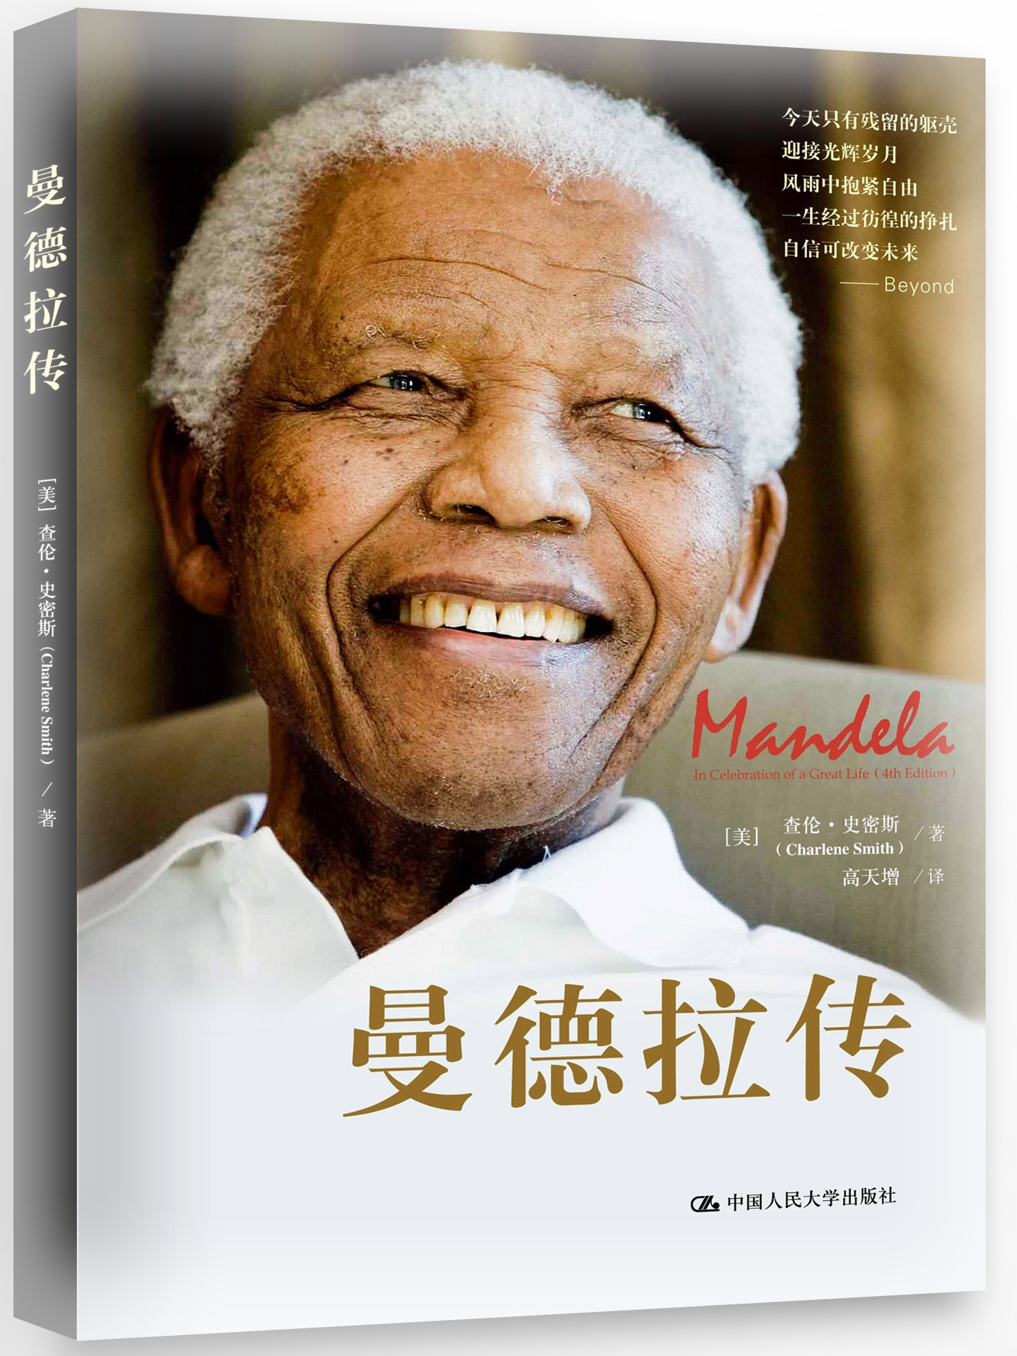
曼德拉传
名人传记/政治/历史/社会科学
书号：978-7-300-18507-1
作者：[美]查伦·史密斯
开本：16开
出版时间：2014.1
价格： 32.00元
出版社：中国人民大学出版社

◎ 编辑推荐
- 本书为最新版曼德拉授权传记，不仅回顾了曼德拉27年的铁窗生涯，更是续写了曼德拉卸任总统职务之后直至2012年期间，其作为“南非国父”及“精神领袖”的精彩生活。
- 曼德拉不仅是解放了南非黑人，而且解放了所有的南非人。本书全面展示了为全世界人民所景仰的“曼德拉精神”，不仅讲述了其深陷囹圄27年中，为了自由和正义而表现出的志坚如钢，还展示了其在敌人和政治对手面前表现出的宽容和和解，一种希望所有人，包括白人和黑人、压迫者和被压迫者都得以释放和自由的大爱。
- 该书作者查伦·史密斯曾是南非著名记者，也是积极反对南非当局种族隔离政策的人权斗士。她是曼德拉出狱之后首先邀请并接受其采访的记者，也是曼德拉最为看重的朋友。
- 本书图文并茂，首次展示了几十幅珍贵的曼德拉生平照片。

◎ 曼德拉简介
曼德拉（1918年-2013年），是世界上最受尊重的政治家之一，他带领南非结束族隔离制度，走向多种族的民主制度。1993年，曼德拉被授予诺贝尔和平奖。1994年5月10日曼德拉成为南非首位黑人总统，达到他传奇人生的高潮。
曼德拉曾被当局囚禁达27年之久，这没有摧垮他，反而使他变得更坚强。他出狱后展示的自嘲式的幽默、活力以及对别人的宽恕不仅他成为最受欢迎的政治人物之一，也成为修复南非这一曾经分裂之国的最重要的精神力量。

◎ 内容简介
一个政治家的救世良方不在于其所言，而在于为改善人民群众的生活所做的事情。本已是一名成功律师的曼德拉，牺牲了事业，牺牲了家庭和自由，深陷囹圄二十七年，为的就是追求一个不同凡响的理想：为一个有显著裂痕的国家创造一个没有种族歧视和没有性别歧视的未来。
曼德拉决心要解放的不仅仅是南非黑人，而是所有的南非人。他的伟大之处正是在于，他敢于有超乎寻常之举，经受得住朋友的批评，向敌人伸出和解之手，以及尊敬那些卑微之人。
本书生动描述了曼德拉作为一位伟大政治家的光辉一生，给我们讲述了他在追求平等、正义和自由的历程中，如何修复了一个分裂国家的受伤之心。

◎ 作者简介
查伦·史密斯（Charlene Smith），出生于南非，曾是《洛杉矶时报》等众多知名报纸的驻南非记者，20世纪80年代开始积极从事反对南非当局种族隔离政策的斗争。她是曼德拉结束27年牢狱生涯后第一位受邀采访曼德拉本人的记者，两人从此开始有了充满尊重和敬意的友谊。该书也是曼德拉亲自授权的传记，曼德拉携他的几名重要家庭成员一起莅临了该书的首发式。

◎ 政要评论
曼德拉先生是享誉世界的政治家，在漫长的岁月里，领导南非人民经过艰苦卓绝的努力，取得反种族隔离斗争的胜利，为新南非的诞生和发展作出了历史性贡献……中国人民将永远铭记他为中南关系和人类进步事业作出的卓越贡献。
——中国国家主席 习近平 2013年12月6日

我对曼德拉的离世感到深切的悲伤，曼德拉是正义的巨人，切切实实地鼓舞着我们每一个人。
——联合国秘书长 潘基文

我们的国家失去了一个伟大的儿子，我们的人民失去了父亲。
南非的民众们，是纳尔逊·曼德拉将我们紧紧团结在了一起，我们将祝福他安息。
——南非总统 祖马

他不再只属于我们，而是属于一个时代。
——美国总统 奥巴马

曼德拉的离世让世界失去了一盏明灯，他是我们这个时代的英雄。
——英国首相 卡梅伦
曼德拉去世让南非失去了道德中心。
——纽约时报

◎精彩书摘
我已经将我的一生献给了南非人民的斗争。我反对白人统治，也反对黑人统治。我的理想是建立一个所有人都能和谐地生活在一起、有着平等机会的民主自由社会。我希望我能为这个理想而生，为实现这个理想而奋斗。如果有必要，我愿意为实现这个理想而牺牲生命。——曼德拉，1963

凡见过曼德拉的普通人都因他变得不再普通。
——[美]查伦·史密斯，本书作者

◎ 精彩片段
序
南非大主教德斯蒙德·图图
1988年7月，即离纳尔逊·曼德拉获得自由走出维克多·维尔斯特监狱还有两年的时候，作为反种族隔离运动组织主席的大主教特雷弗·哈德尔斯顿提出建议：社会各界应该为狱中曼德拉70岁寿辰举行庆生会。当时，成千上万的青年对此热烈响应，准备办一个世界上规模最大的庆生会。来自英国各地的男女老少纷纷行动，聚集到了伦敦海德公园，汇成了各种肤色的人的海洋。参加庆生会的足有25万人，其中绝大多数是年轻人。
我放眼望去，内心为之震撼。因为，曼德拉于1963年被判终身监禁、开始铁窗生涯的时候，这些年轻人大都尚未出生，既没有见过曼德拉，也没有听过他讲话，但是毫无疑问他们听别人讲起过他。问题还在于，由于囚徒的照片属于违禁品，他们并不认识曼德拉，不知道曼德拉长什么样。然而他们汇集于此，向一位囚徒，是的，向一位有着高尚道德的囚徒致敬。而时任英国首相的玛格丽特·撒切尔却对曼德拉极为不敬，诬称曼德拉是恐怖分子。
曼德拉对自己一无所言、一无所为，却让人们为之感动，这是何等非常的现象啊! 曾有人忧心忡忡，担心那些参加集会的年轻人有可能会大失所望，也曾担心他们会发现自己心中的偶像居然是个泥足巨人。也许, 曼德拉最好待在监狱，远离公众视线，因为距离的确能够产生美。在狱中，他起到的作用堪称卓越，因为他能够密切关注南非人民的斗争。如果这一事业能够获得人们更广泛支持的话，这种关注的人格化对事业非常重要。这是因为，颇为冷漠的美国里根政府和英国撒切尔政府将很难再对他视而不见。曼德拉一旦走出监狱，其影响力就会大大减弱，这是因为他是那么富有人性、那么脆弱，非常有可能令那些人失望，正是他们将近乎神圣、近乎完美的曼德拉奉为偶像而崇拜。
是的，1990年2月11日那天，当曼德拉与夫人温妮携手并肩走出维克多·维尔斯特监狱大门的时候，我们都兴奋到了极点。那是一个令人难忘的日子，但是我们又颇为惴惴不安——曼德拉会无愧于人们对他的崇拜和期望吗？我们的兴奋之情会不会一下子跌入谷底呢？虽然全世界都跟我们一道迎接这位世界上最知名的囚徒，但是人心无常, 人们对曼德拉的关注会持续多久呢? “曼德拉现象”会是昙花一现吗? 人们的兴奋点会不会很快就转移呢?
曼德拉是一个独一无二的现象, 因为媒体关注的热情不仅没有消退, 反而又增加了。曼德拉依旧令人称奇，而不是令人大失所望。由于多年以来当局的镇压活动和卑鄙的离间，南非这个四分五裂的国家在大多数问题上看法不一，但在一个问题上却众口一词：这个所谓的前恐怖分子曼德拉，常常遭到诽谤诬蔑和极端仇视的曼德拉，今天则成为我们最宝贵的财富。
曼德拉受到几乎所有南非人的爱戴，甚至包括那些对非洲人国民大会（简称“非国大”）领导的政府进行最恶毒攻击的批评家们。他是南非最受欢迎的政治领导人，几乎没有人对他有过非议。1995年橄榄球世界杯决赛那天， 曼德拉身穿南非球队队服，外面还套了一件弗朗索瓦· 皮奥纳尔的6号背心球衣来看球。当他出现在艾里斯运动场的草地上时，几乎全是南非白人的数万名观众突然暴发出雷鸣般的向他致敬的欢呼声：“纳尔逊！纳尔逊！纳尔逊！”有谁会轻易忘记这一幕场景呢？曼德拉有把事情做正确的诀窍。这在有些政治领导人那里只会显得做作或粗俗，而在曼德拉身上，这一诀窍却被证明是一种引起人民大众共鸣的方式。曼德拉在任时，邀请了南非所有政党前领导人的遗孀出席茶话会，他的魅力令她们个个折服。曼德拉身穿球衣以表示对南非橄榄球运动的支持，他到南非排斥黑人的大本营奥拉尼亚去造访维尔沃尔德博士的遗孀，这类非常举动使他赢了许许多多南非白人的拥戴。他后来还同当年在里沃尼亚审判中审过自己的波西· 尤塔共进晚餐，后者正是当年许多人的批评对象，因为他违反惯例力主判处曼德拉死刑。曼德拉大海般的宽阔胸怀日月昭昭，令人钦佩。曼德拉还曾表示，如若能让博塔先生保全面子的话，他愿意陪伴被传唤的博塔出席真相与和解委员会的听证会。
曼德拉集真诚、谦逊、庄严、责任于一身。他用心良苦地一再表示自己不是什么圣人，而仅是非国大的一名普通成员，一个奉行协商一致原则的人。当年他不惧传讯接受庭审，就缘于他有高度的法律意识，而且在庭上一站就是两天而不肯坐下，借以表示对法律的尊重。但他也会慢待骄横无理之人，即使如此也仅是为了工作，而非本性使然。毋庸置疑，曼德拉是我们南非最伟大的天赐和最宝贵的财富。上帝在我们这一历史阶段把他赐给我们，真是我们的万幸。是曼德拉将处于四分五裂的南非重新弥合。上帝真是够幽默的，曼德拉在旧政权时代被一些傲慢的家伙盛气凌人地摒弃，还将他看成是天下第一号恐怖分子，而现在那些人却纷纷正式或非正式地造访南非，其意图无非是寻机同世界上最受人尊敬的政治家合影留念。有些人也许企望大地开裂，以便让我们的领导人跌入其间而消失——但我们却昂然而立，因为我们有了一个极为优秀的人做我们的总统。
有一位欧洲国家的首相曾极力要我劝说曼德拉在退休之前去访问他的国家。我知道许多其他国家的领导人也同样认为，如果曼德拉退休之前出访能够成行，将是他们莫大的荣幸。我所认识的国家元首中还没有谁像曼德拉一样应邀出席过这么多的地区峰会，或像他那样去向欧洲、非洲、拉丁美洲和亚洲诸国的国家元首当面做告别访问。
曼德拉留给了我们最宝贵的遗产，那就是通过努力奋斗，使不同文化、不同语言、不同种族、不同信仰的人——五彩缤纷如彩虹的南非人民——团结在一起。因此，我们对曼德拉怀有无比感激之情。他给我们打下了良好、坚实的基础。我们全体人民应该努力奋斗，确保建立一个能战胜命运的社会。那将是一座独一无二、恰如其分的曼德拉纪念碑。

◎ 简要目录

序
早年岁月
爱，永不止息
铁窗生涯的影响

通向权力之路
打造谈判之桌
价值观的冲突
变革
善意终于胜利了
彩虹之国失去了无价之宝
谢谢你，父亲
曼德拉年表

◎ 读者定位
一般大众/研究学者/历史爱好者

- 建议上架
名人传记/政治/人文社科/历史

【营销标题】：（最新版曼德拉授权传记 第一时间向我们这个时代的英雄纳尔逊·曼德拉致敬）
【普通关键词】 纳尔逊·曼德拉 曼德拉 曼德拉授权 传记
【学科关键词】：传记 政治 种族隔离 南非 国父 平等 自由
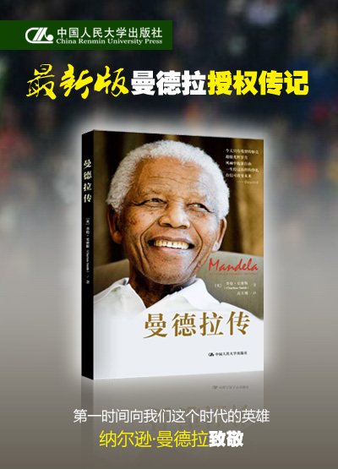
【事件关键词】：非国大 各国政要 奥巴马 卡梅伦 潘基文 祖马 国葬 南非国父 南非 彩虹之国

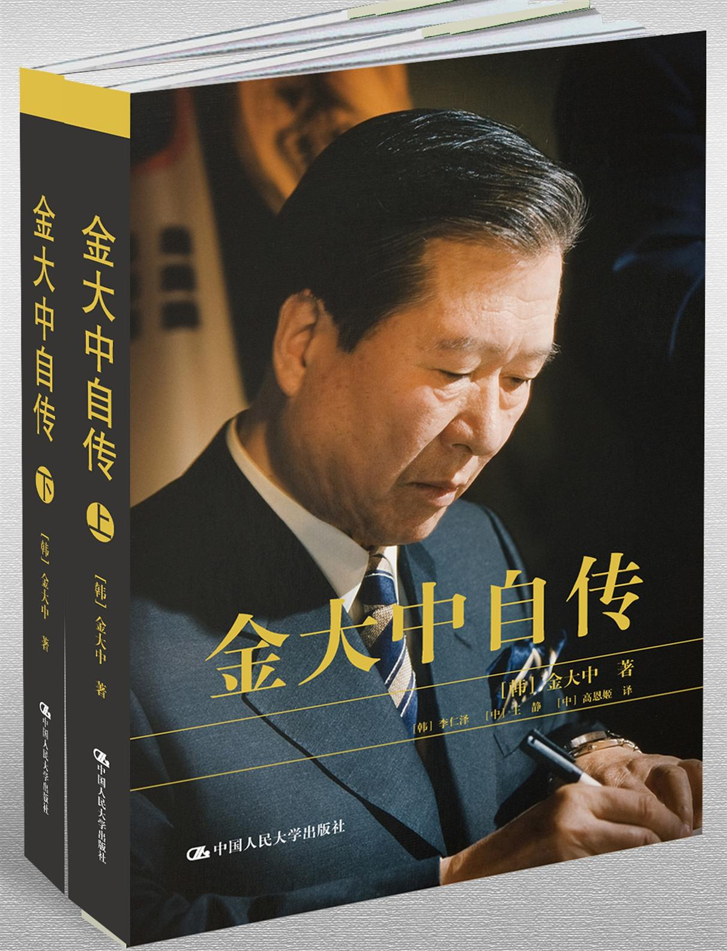
- 推荐扩展阅读

金大中自传（上下册）
名人传记/励志/政治/畅销
书号：978-7-300-16195-2
作者：金大中
译者：【韩】李仁泽 【中】王静 【中】高恩姬
开本：16开 页码：775页
出版时间：2012.9
价格：198.00元（精装版）
出版社：中国人民大学出版社
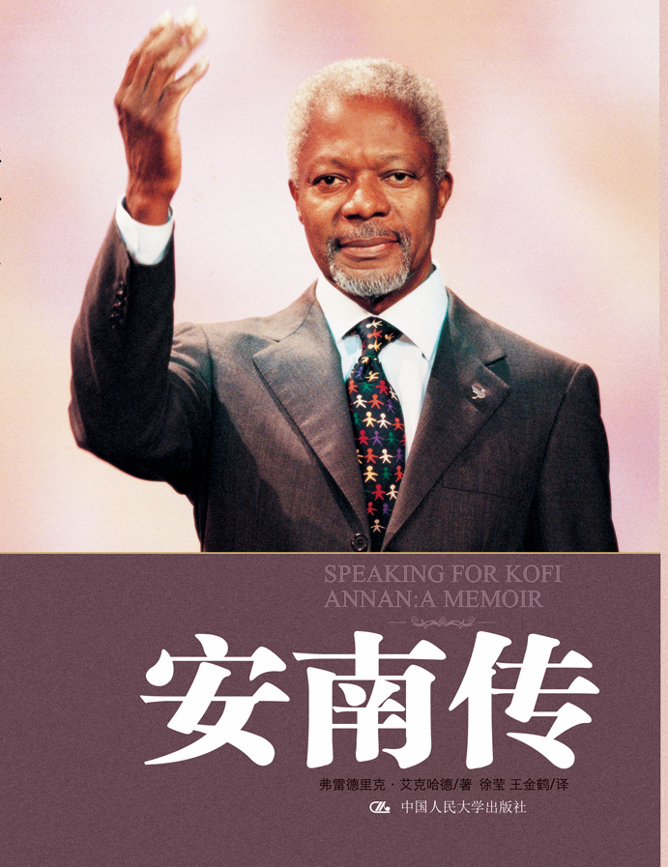
安南传
社会科学/人物传记/政治
书名：安南传
书号：ISBN 9787300127354
著者：[美]弗雷德里克·艾克哈德
开本：16开 页数405页
出版时间：2010.10
定价：49.80元
出版社：中国人民大学出版社

